COMUNICATO STAMPA

GOVERNO: BENE LA FIDUCIA DI OGGI, MA QUANTO E’ COSTATA LA CRISI AGLI ITALIANI ? SE NON SI BLOCCA IVA ED IMU, FAMIGLIE SUBIRANNO SALASSO A FINE ANNO DI 342 EURO. CITTADINI STREMATI ASPETTANO FATTI CONCRETI, DAL TAGLIO DELL’IVA ALLA SPESA PUBBLICA.

In questi 10 giorni di crisi di Governo, non sono state rifinanziate le missioni all’estero, lasciando i soldati che partecipano alla missione di guerra in Afghanistan e a tutte le missioni militari internazionali, privi di copertura finanziaria e legale ( in compenso si è deciso qualche giorno fa di destinare un miliardo di euro all'acquisto di 10 elicotteri); dal 1 ottobre è scattato l’aumento dell’Iva, dal 21 al 22 per cento, che avrà un impatto da 207 a 260 euro l’anno sulle famiglie (62 euro solo ne trimestre ottobre dicembre).
Se dovesse scattare la seconda rata dell’Imu prima casa (180 euro in media), oltre all’aumento della Tares (+ 85 euro) le famiglie italiane pagherebbero un costo insopportabile alla crisi di governo, stimata da Adusbef e Federconsumatori, in circa 342 euro di conguaglio a fine anno (62 euro Iva + 180 Imu + 85 Tares + 15 euro i rincari di benzina e gasolio scattati ieri).
Per invertire la tendenza e dare respiro alle famiglie spremute e tartassate, occorre che il governo tagli la spesa pubblica incentivando la crescita economica, che secondo i dati dell’Ocse, subiranno una contrazione dell’1,8% del Pil nel 2013, a differenza delle economie più avanzate, che vedranno una ripresa nella seconda metà dell'anno,, con Francia, Germania e Gran Bretagna che cresceranno entro fine anno, rispettivamente, dello 0,3%, dello 0,7% e dell'1,5%, e gli Stati Uniti che avranno una crescita dell'1,7%.

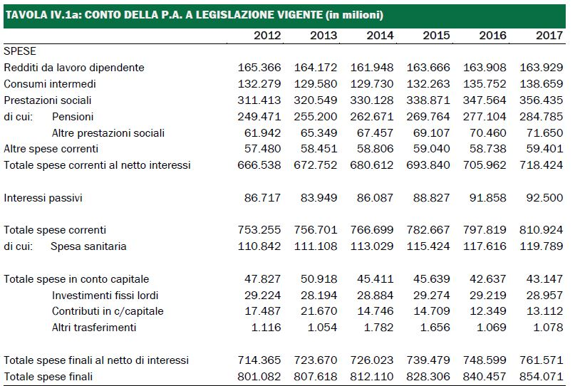
Il Governo avrebbe il dovere di tagliare drasticamente la spesa pubblica, che dalla tabella a pag.29 del Def- crescerà al contrario di 54.223 milioni di euro nel prossimo quinquennio, arrivando a 810.924 milioni di euro dai 756.701 milioni di euro del 2013, insostenibile per conseguire il pareggio di bilancio e la riduzione del debito pubblico previsto nei Trattati Europei.

Elio Lannutti (Adusbef) Rosario Trefiletti (Federconsumatori)
Roma,2 ottobre 2013

